**Выборы председателя ученического комитета самоуправления**

20 февраля текущего года в школе состоялись очередные выборы Председателя ученического комитета самоуправления.

Этому событию предшествовала серьезная работа. Условия подготовки к выборам были максимально приближены к реальным.

До 19 февраля предвыборные штабы продолжали вести агитационную деятельность, члены избирательной комиссии - подготовку избирательного участка. Была доставлена урна, кабины для голосования и бюллетени для тайного голосования. На стенде школы кандидаты опубликовали свои предвыборные программы, демонстрировали видеоролики .

Утром 20 февраля избирательный участок начал свою работу, во время которой наблюдателями(Сабанчиева Марьяна, 10 кл-наблюдатель от партии «Молодёжный блок» и Бухурова Рузанна ,10 кл-от партии «Школьный патриот») не было зарегистрировано ни одного нарушения. В выборах принимали участие 110 избирателя 7-11 классов. Отмечена высокая активность учащихся во время голосования, что говорит об их заинтересованности в школьной жизни. В 11часов.30 минут выборы были закончены, и счётная комиссия во главе с председателем окружной избирательной комиссии Гуковой М.А. приступила к подсчету голосов избирателей. Победу одержала ученица 8 б класса Кумыкова Милана Ихсановна. Предвыборная программа этого кандидата , которая нашла отклик у большинства избирателей , содержит весьма милые и желанные сердцу любого ученика пункты: расширить ассортимент в школьной столовой , обустроить уголки отдыха в коридорах школы, активно бороться с вредными привычками, устраивать побольше спортивных мероприятий и дискотек и т.д.

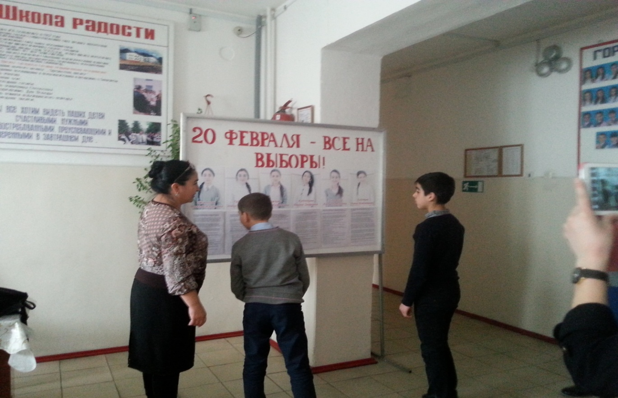

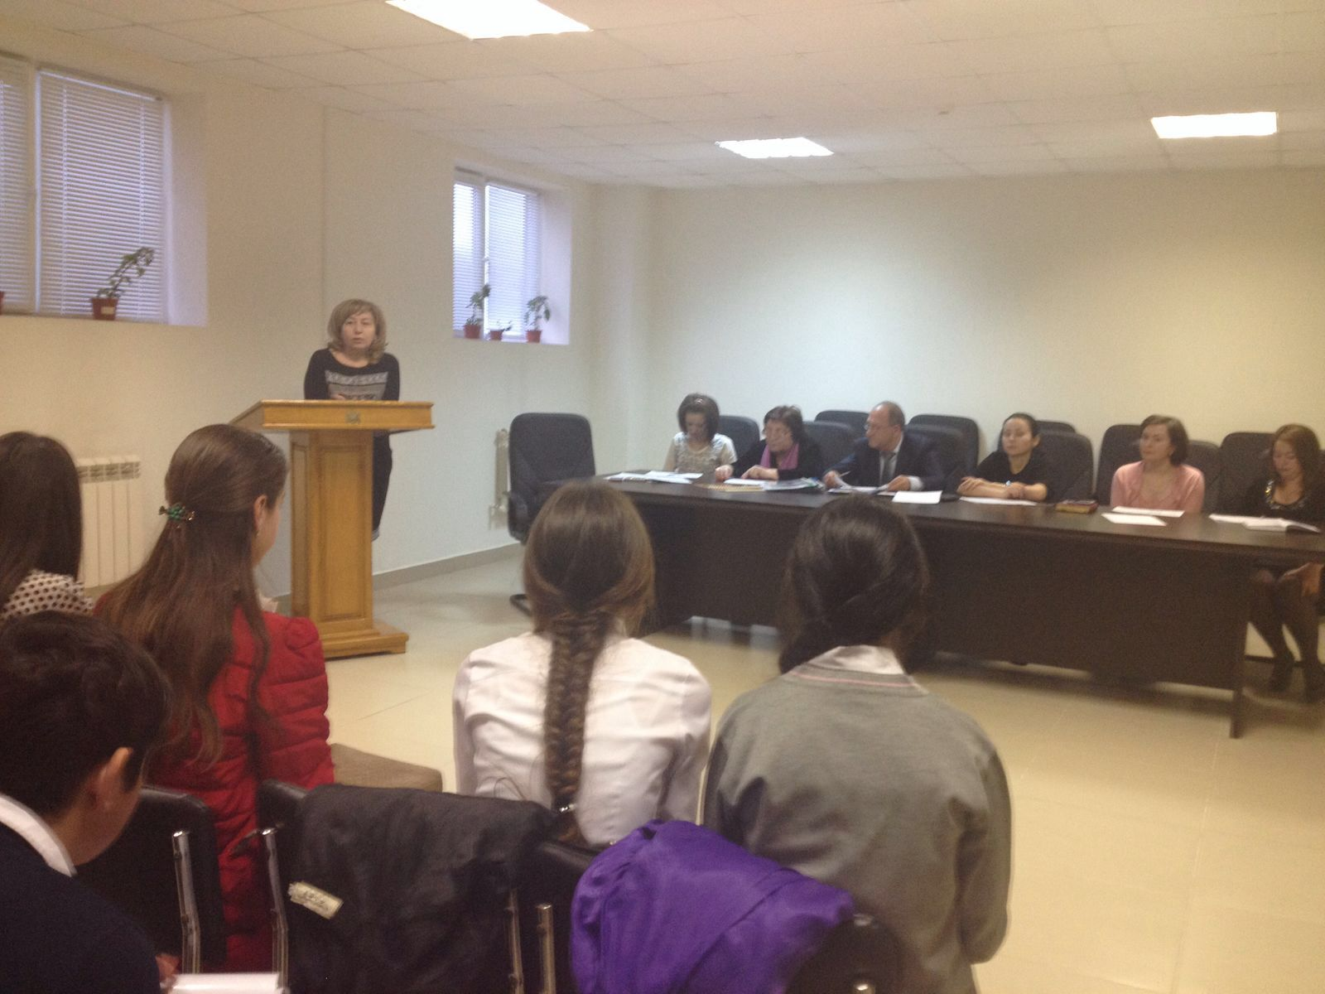

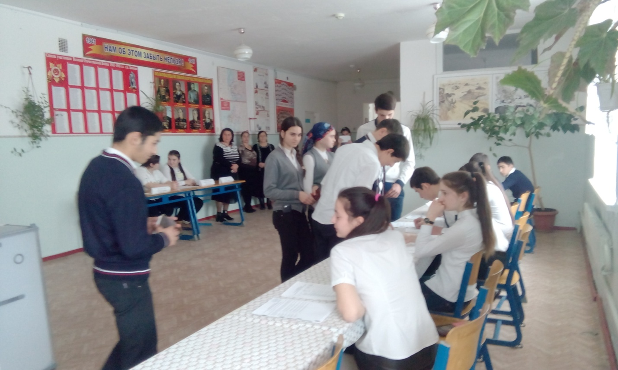

Зам. дир. по ВР_Абитова М.Б.